Лабораторная работа № 7

по дисциплине

«Математичні методи та технології тестування та верифікації програмного забезпечення»

Тема: шаблон проектирования Page Object.

Цель работы: Цель – написание тестового сценария с применением шаблона проектирования Page Object.

Содержание отчета

Описание PageObject:
http://internetka.in.ua/selenium-page-object/
https://www.seleniumhq.org/docs/06_test_design_considerations.jsp

Page Object – это шаблон проектирования, который широко используется в автоматизированном тестировании и позволяет разделять логику выполнения тестов от их реализации. Page Object как бы моделирует страницы тестируемого приложения в качестве объектов в коде. В результате его использования у вас получатся отдельные классы, отвечающие за работу с HTML каждой конкретной веб-страницы. Такой подход значительно уменьшает объем повторяющегося кода, потому что одни и те же объекты страниц можно использовать в различных тестах. Основное преимущество Page Object заключается в том, что в случае изменения пользовательского интерфейса, можно выполнить исправление только в одном месте, а не исправлять каждый тест, в котором этот интерфейс используется. Класс PageObject не обязательно должен представлять собой всю страницу. Он может быть частью страницы, которая часто используется на сайте (или даже на одной странице). Основной принцип состоит в том, что есть только один класс в Вашем проекте, который знает о структуре HTML конкретной страницы или ее части.
Разделение логики и реализации. Существует большая разница между логикой тестирования (что проверить) и его реализацией (как проверить). Пример тестового сценария: «Пользователь вводит неверный логин или пароль, нажимает кнопку входа, получает сообщение об ошибке». Этот сценарий описывает логику теста, в то время как реализация содержит в себе такие действия как поиск полей ввода на странице, их заполнение, проверку полученной ошибки и т.д. И если, например, измениться способ вывода сообщения об ошибке, то это никак не повлияет на сценарий теста, все также нужно будет ввести неверные данные, нажать кнопку входа и проверить ошибку. Но это напрямую затронет реализацию теста — необходимо будет изменить метод получающий и обрабатывающий сообщение об ошибке. При разделении логики теста от его реализации автотесты становятся более гибкими и их, как правило, легче поддерживать.
Пример:
Необходимо реализовать сценарий:
- Пользователь заходит на сайт https://pn.com.ua/.
- Выбирает категорию Компьютеры.
- Находит на странице подкатегорию ITуслуги.

Page Object в Selenium. Паттерн Page Object в Selenium реализован с помощью библиотеки PageFactory и класса страницы. Page Object представляет собой отдельный класс (HomePage, ComputerPage для нашего примера), содержащий локаторы элементов (computerPage), методы для работы с ними и конструктор (конструкторы HomePage и ComputerPage) принимающий в качестве параметра объект WebDriver:
public HomePage(WebDriver driver) {
this.driver = driver;
PageFactory.initElements(driver, this);
}
Методы класса Page Object могут возвращать объекты других Page Object классов (метод choiceComputerCategory, возвращает страницу ComputerPage). С помощью этого можно воссоздать копию переходов и поведения веб-приложения.

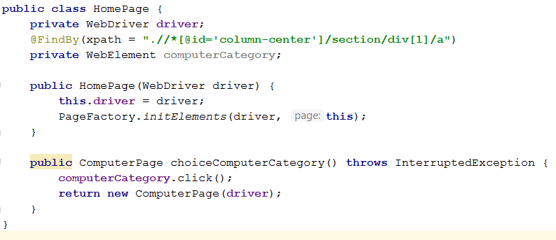

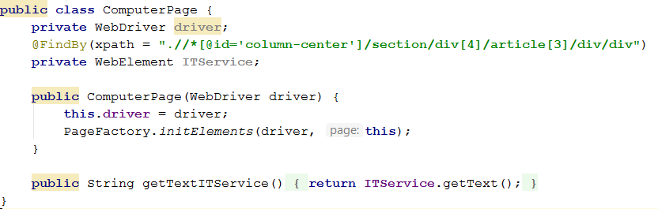

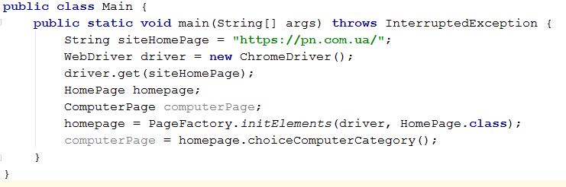
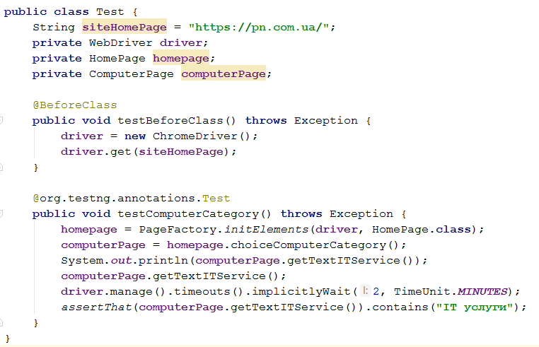
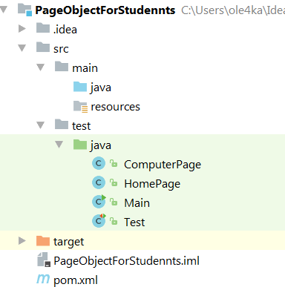
Рисунок 1 - Структура проекта

Поиск элементов на странице можно осуществлять в методах используя driver.findElement, а можно объявить элементы в классе декларативно, используя аннотацию @FindBy.
@FindBy в качестве параметров принимает те же механизмы поиска, что и методы класса By. Аннотация @FindBy работает только с использованием PageFactory. Без вызова PageFactory.initElements(driver, this); при обращении к элементам Вы получите NullPointerException. PageFactory инициализирует элементы при помощи вызова поиска driver.findElement. Инициализация веб-элементов происходит на странице не вовремя вызова методаinitElements, PageFactory использует, так называемую, LAZY инициализацию. То есть, поиск элемента будет осуществляться только при обращении к нему в ходе выполнения теста. Если вы никогда не используете элемент в PageObject, то findElement для него никогда не будет вызван. Так объявленный в классе несуществующий на странице элемент вызовет исключение только при попытке его использовать.
PageFactory поддерживает инициализацию элементов по умолчанию. Это позволяет опускать аннотацию @FindBy, и в этом случае имя поля в классе выступает как ID или name элемента на HTML-странице. Сперва драйвер ищет элемент по соответствию id, и если элемент не найден, то затем по имени класса. Инициализация без @FindBy, естественно, не работает для List<WebElement>, поскольку не принято иметь несколько элементов с одинаковым ID или name на странице.
Каждый раз при обращении к элементу драйвер будет снова и снова осуществлять его поиск на странице. Но для ускорения выполнения существует возможность кешировать найденные элементы. Тогда поиск будет осуществляться только один раз при первом обращении к элементу.

Задание

1. Собрать проект с кодом из лабораторной работы.
2. Написать один тест из предыдущей Лабораторной работы (WebDriver) с использованием шаблона проектирования PageObject.

